МУНИЦИПАЛЬНОЕ БЮДЖЕТНОЕ ДОШКОЛЬНОЕ ОБРАЗОВАТЕЛЬНОЕ УЧРЕЖДЕНИЕ
«ДЕТСКИЙ САД № 16 СТ.АРХОНСКАЯ» МО-ПРИГОРОДНЫЙ РАЙОН РСО-АЛАНИЯ
363120 СТ.АРХОНСКАЯ, ПЕР.ПУШКИНСКИЙ Д.1 «А»
8 (867 39) 3-15-31 e-mail: rodnichok-1675@mail.ru

Ж И З Н Ь З А М Е Ч А Т Е Л Ь Н Ы Х Д Е Т Е Й
Выпуск № 5  Май  2022 год | 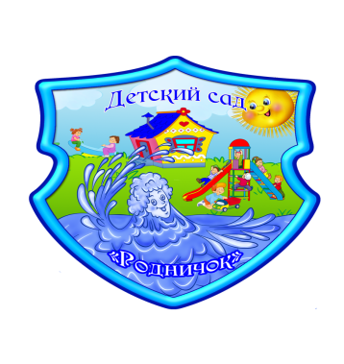 | «Невозможно жить на свете,  Не отдав часов газете  Ведь газета - знает каждый  Информатор очень важный.  Если о детсаде узнать хотите  В «Вести из детсада» загляните»
ГАЗЕТА ДЛЯ РОДИТЕЛЕЙ, ДЕТЕЙ И ПЕДАГОГОВ « ВЕСТИ ИЗ ДЕТСАДА»

ТЕМА НОМЕРА: «Май »
ЧИТАЙТЕ В НОМЕРЕ:
Всероссийская Акция «Георгиевская ленточка»
«Геориевская лента – и порох, и огонь.
И горечь слез, и радость от победы.
Не просто гордый символ, а шелковый погоны.
За добрый мир, что нам добыли деды»

4 мая 2022 г. в преддверии Великого праздника – Дня Победы, ДОУ присоединилось к Всероссийской Акции «Георгиевская ленточка», посвященной 77-ой годовщине Победы в Великой Отечественной войне !

В рамках акции дошкольники раздавали родителям детского сада «Георгиевские ленточки», тем самым выражая уважение к ветеранам и отдавая дань памяти павшим на поле боя.

Предварительно во всех группах были проведены занятия и беседы. Педагоги детского сада познакомили детей с символами победы над фашизмом, рассказали об истории георгиевской ленты.

В каждой группе, дети самостоятельно раскрашивали свою частичку ленты. Это дополнило детские преставления о войне, ее героях, послужило воспитанию чувства гордости за свою Родину.

Георгиевская ленточка – символ не сломанного духа народа, который боролся, победил фашизм в Великой Отечественной войне. Это символ уважения к ветеранам, дань памяти павшим на поле боя, благодарность людям, отдавшим все для фронта. Всем тем, благодаря кому мы победили в 1945 году.
Присоединяйтесь к Акции, с гордостью прикрепив Георгиевскую ленточку на свою одежду.

Заведующая МБДОУ «Детский сад № 16 ст.Архонская» О.В.Матяш

\

Патриотическое воспитание
«Наследники Победы»
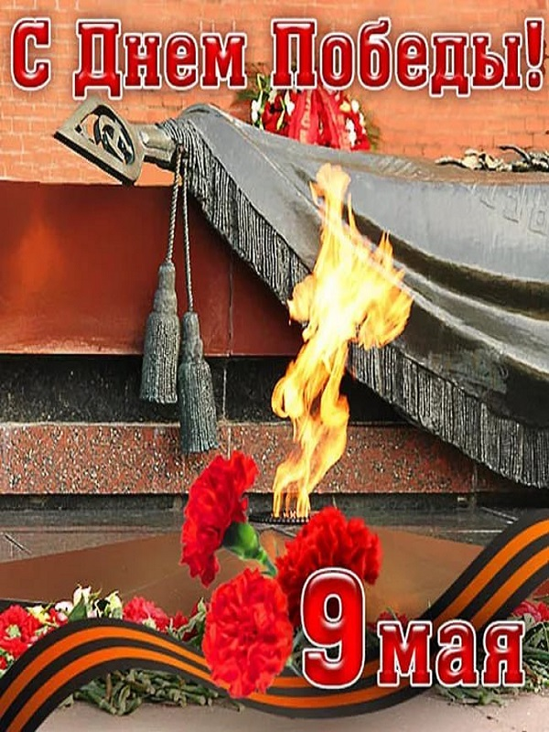
Патриотическое воспитание - основа нравственного воспитания подрастающего поколения, основная задача нашего времени. Начиная с детства у ребенка должны быть сформированы элементы гражданственности, патриотизма. 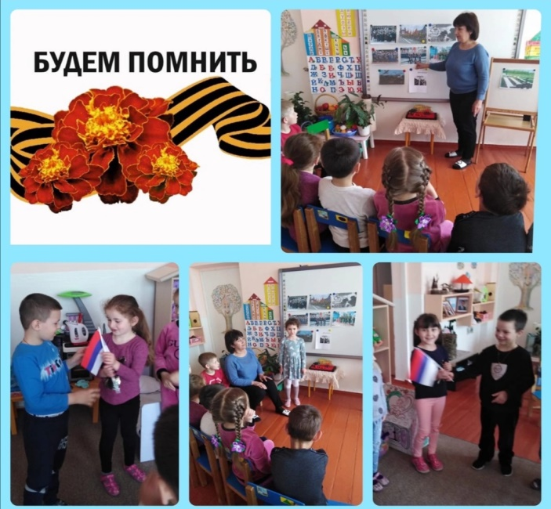
Мы, воспитатели, берем на себя ответственность за осуществление этой государственной, важной задачи. 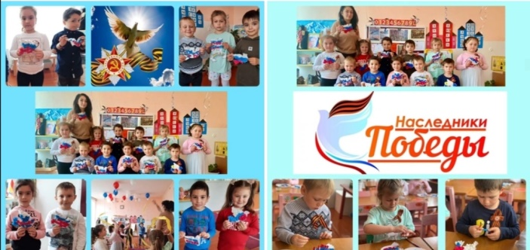
Одной из главных задач дошкольных образовательных учреждений, заложенной в программах обучения и воспитания в детском саду, является патриотическое воспитание детей, воспитание в подрастающем поколении любви к родному краю, к своей родине, труду, к культуре родного народа.
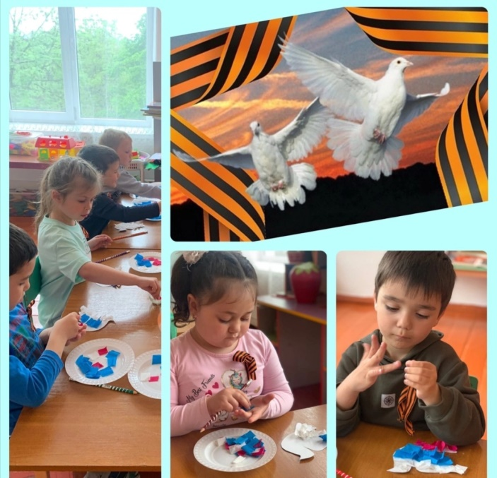
Мы живём в эпоху инноваций, нововведений и изменений, как политических и экономических, так и социокультурных. 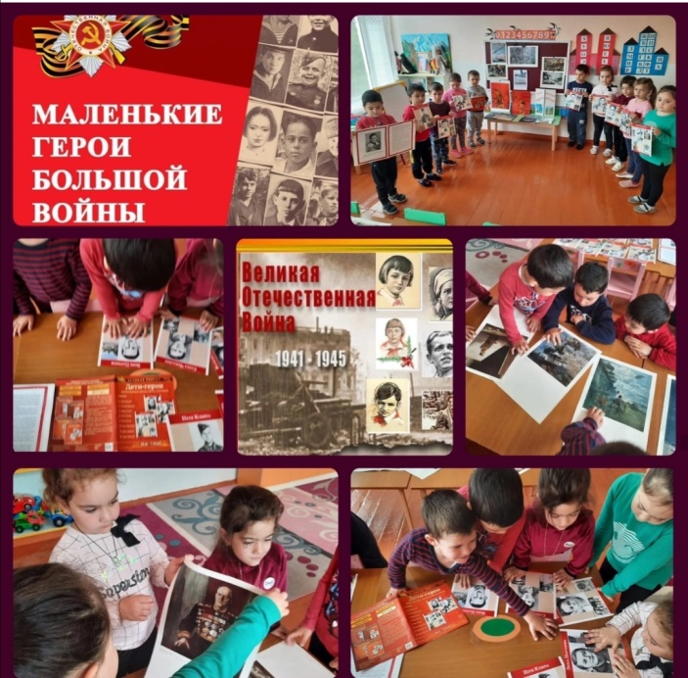 Дети современного времени очень отличаются от времени их родителей и тем более от времени их бабушек и дедушек. 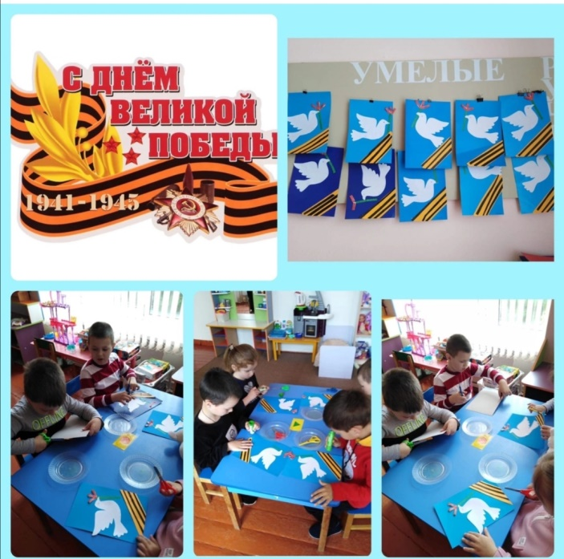Поэтому с раннего детства надо прививать уважение к истории своего Отечества, к людям, защищавшим родной край в тяжелые годы. В новых условиях жизни необходимо менять принципы воспитания и образования современных детей.
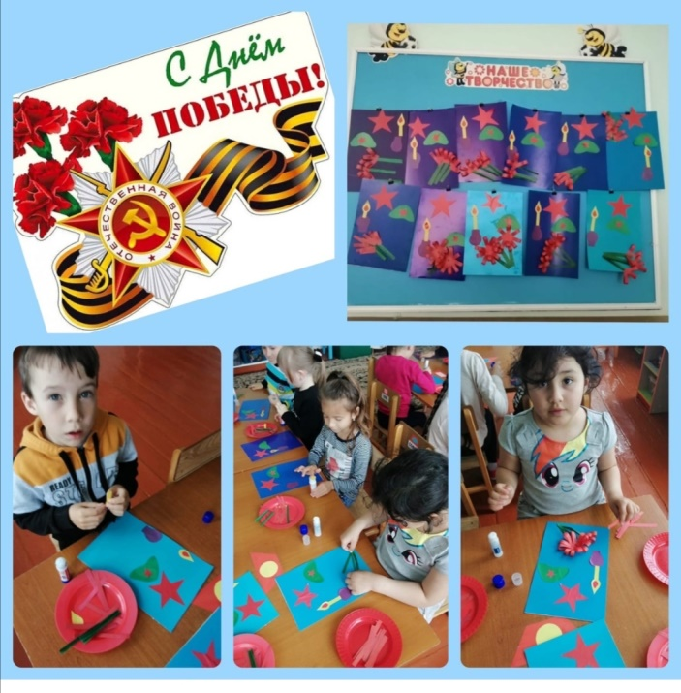
День Победы близок и понятен детям, потому что реализует простую идею, известную им по сказкам – идею о противостоянии добра и зла и финальной победы добра. Этот праздник развивает и укрепляет в детях чувство справедливости, формирует представления о подвиге нашего народа в годы Великой Отечественной войны, воспитывает чувство гордости за принадлежность к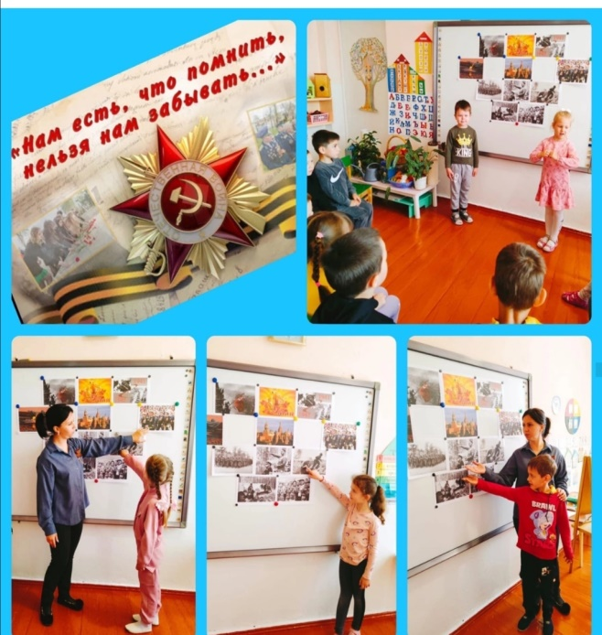 своей стране. 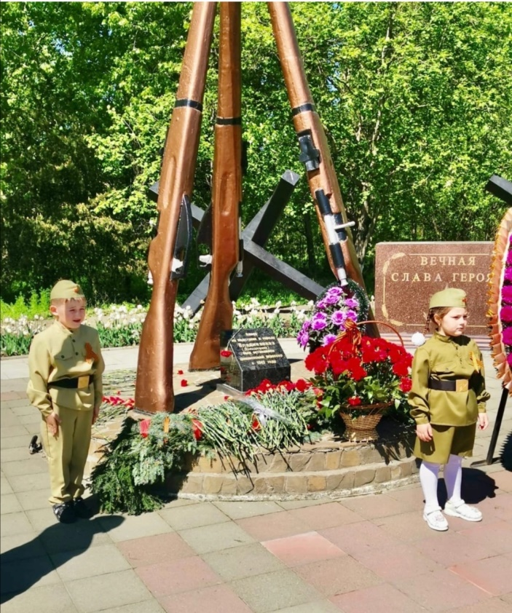
Дети в дошкольном возрасте плохо ориентируются в истории нашей страны, у детей не сформированы такие понятия, как ветераны, оборона, захватчики, фашисты, фашистская 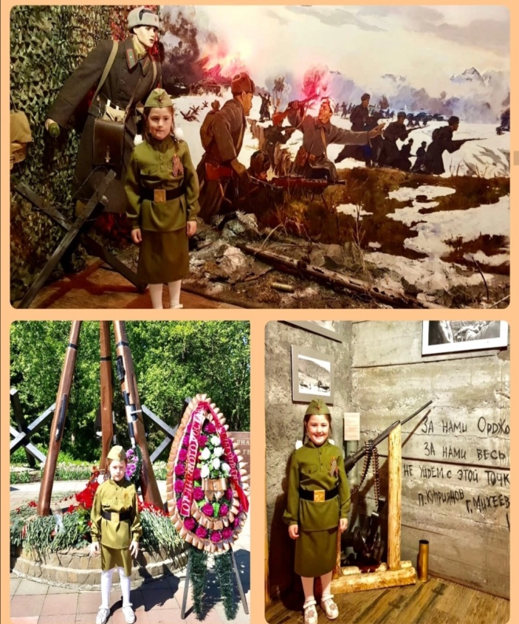Германия. 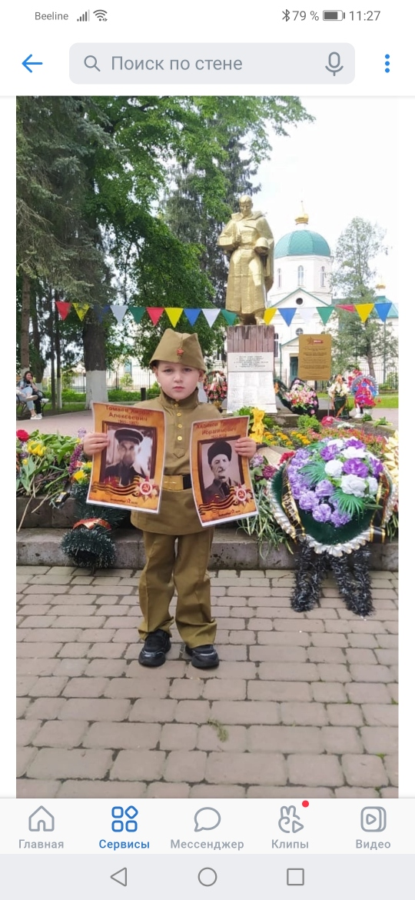
И перед педагогами нашего ДОУ стоит цель :
• Формировать гражданскую позицию, чувство любви к Родине и осуществлять работу по патриотическому воспитанию дошкольников. 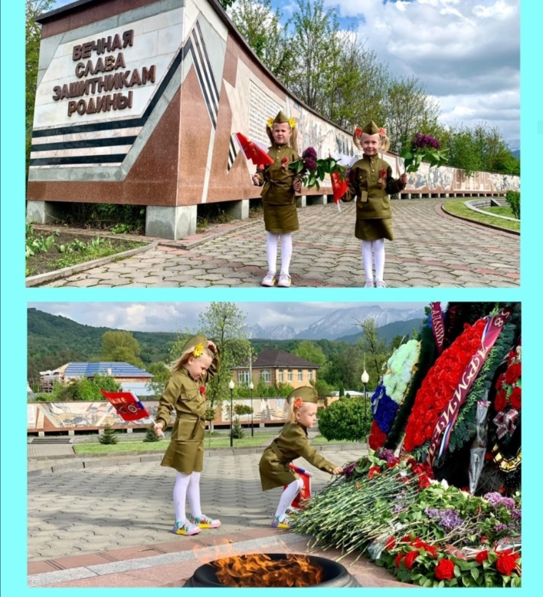
• Расширять и систематизировать знания детей о Великой отечественной войне. 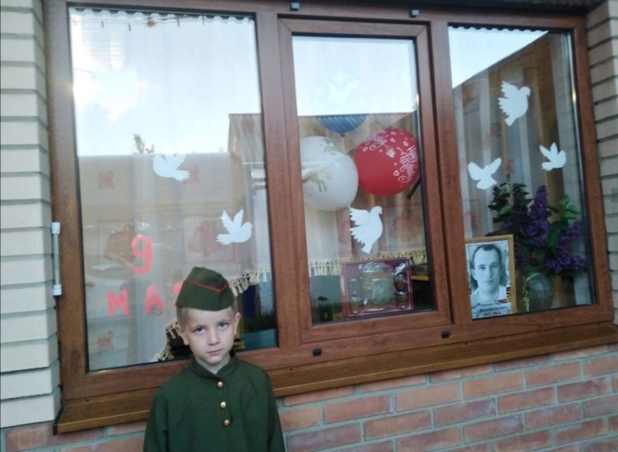
• Сохранять трепетное отношение к празднику Победы, уважение к заслугам и подвигам воинов Великой Отечественной войны. 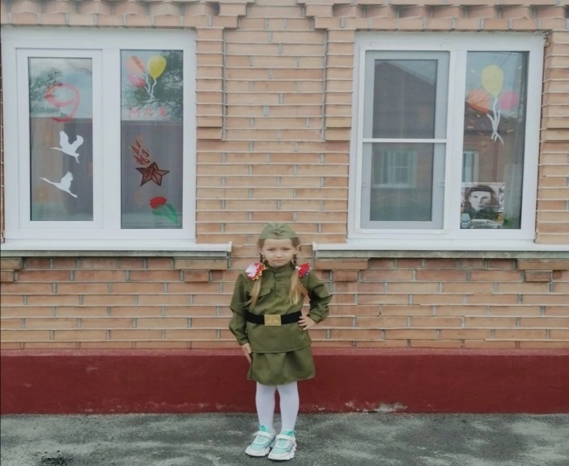
• Дать представление о значении победы нашего народа в Великой Отечественной войне; познакомить с 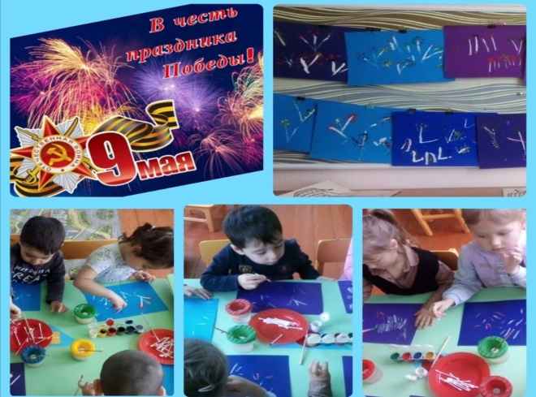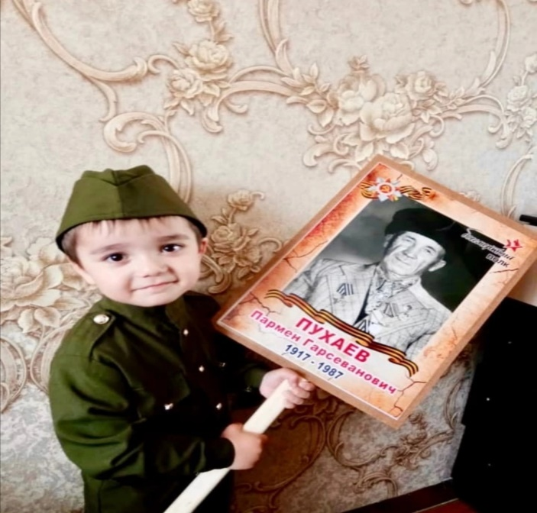историческими фактами военных лет; 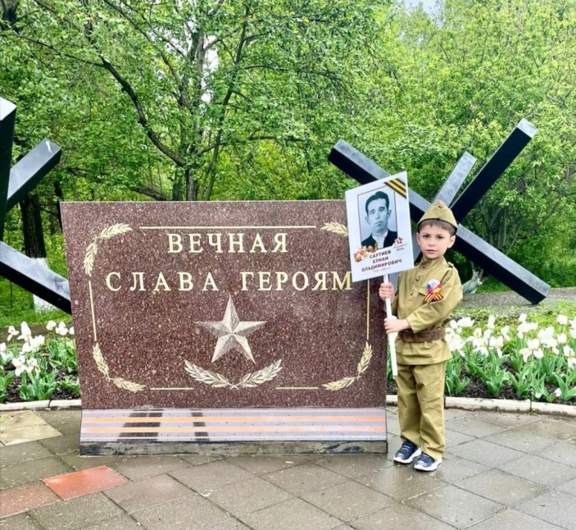
• Обогащать и развивать словарный запас детей, познакомить с произведениями художественной литературы и музыки военных лет; — проводить работу с родителями, привлекая их к патриотическому 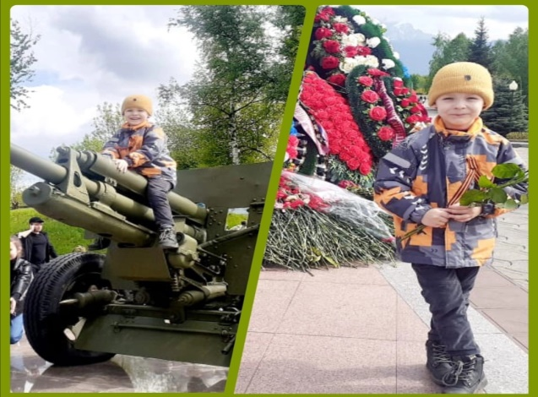воспитанию в семье; 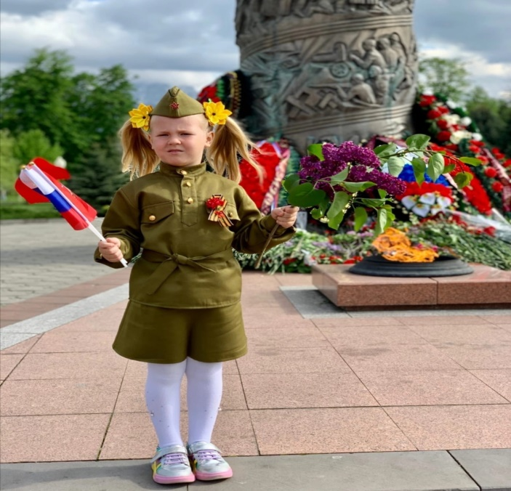
• Воспитывать в детях бережное отношение к семейным фотографиям и наградам, уважительное отношение к старшему поколению.
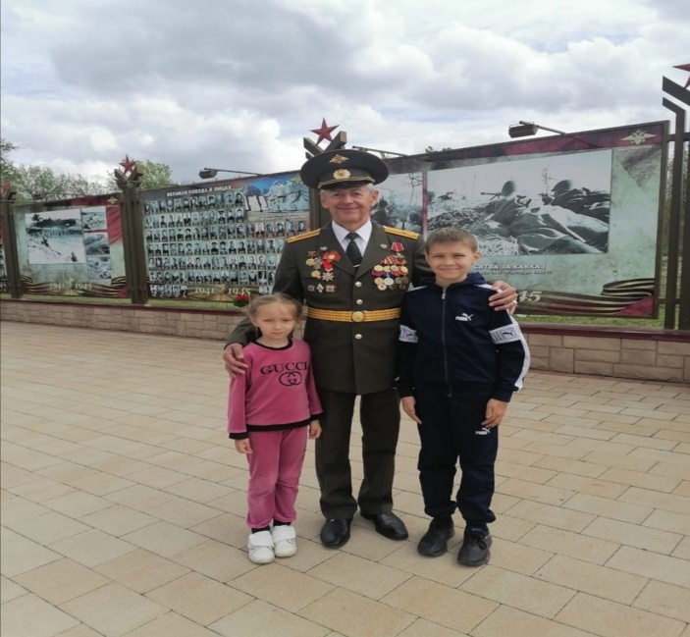
- Способствовать формированию чувства гордости за свой народ, его боевые заслуги.
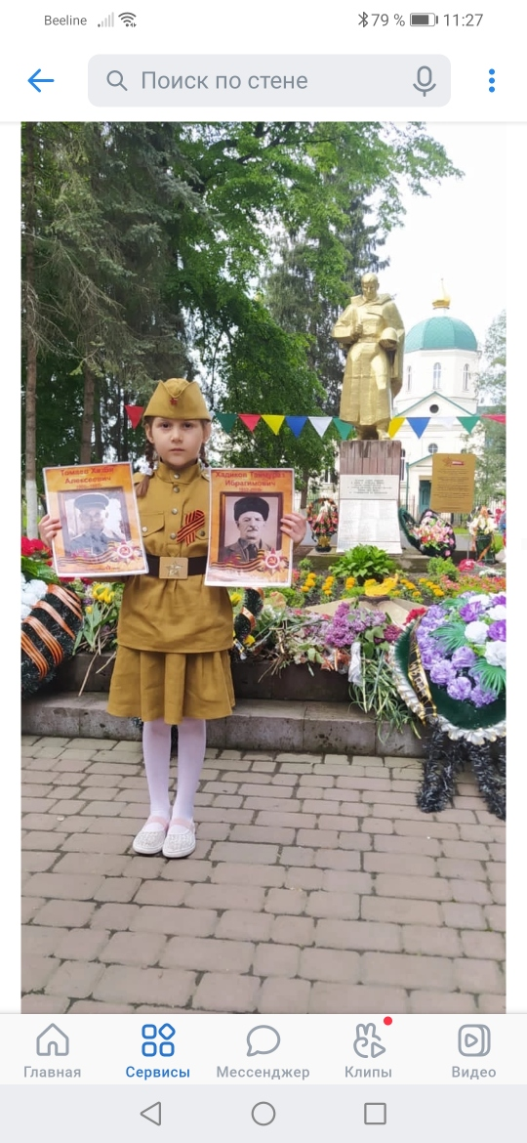
- Обобщать и расширять знания о героях войны и о подвигах юных героев.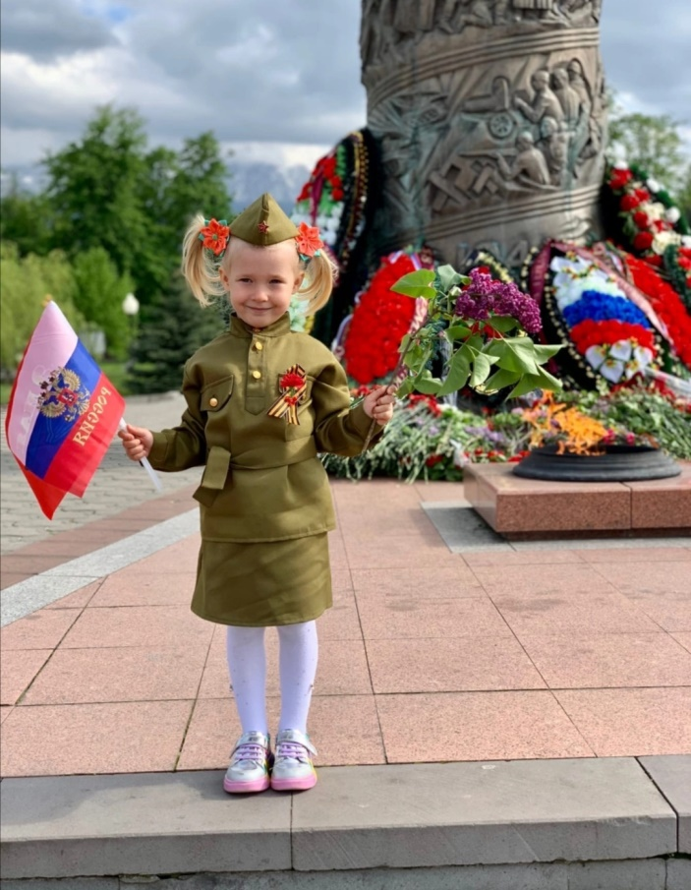
- Воспитывать у детей патриотизм, чувство гордости за подвиг народа в Великой Отечественной войне.
Старший воспитатель
Сыроежко Л.А.

"Фестиваль военно-патриотической песни "Споем вместе о войне песни".
20 мая 2022 года в ДОУ прошел фестиваль военно-патриотической песни «Споем вместе о войне песни»
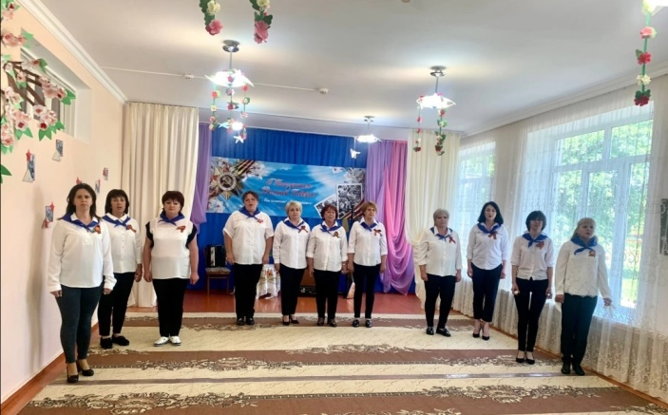
Проведение фестиваля – целенаправленная деятельность ДОУ по патриотическому воспитанию и развитию гражданских качеств личности дошкольников, в рамках реализации Годового плана.

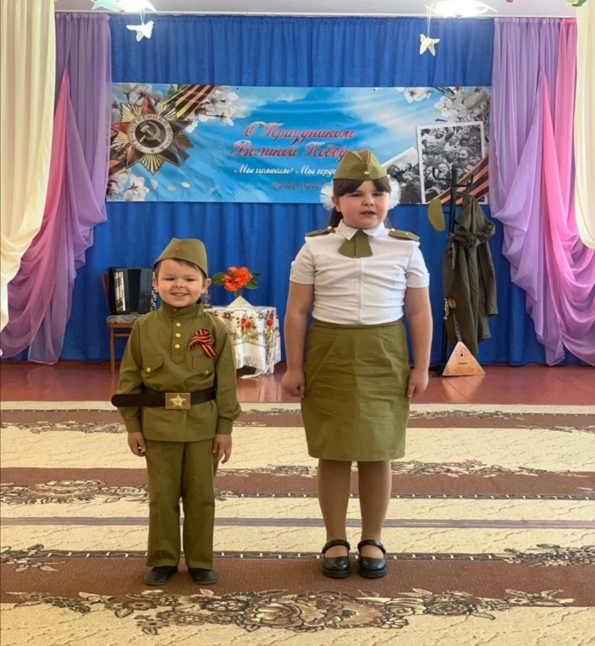
Цель: воспитание чувств патриотизма у детей дошкольного возраста.

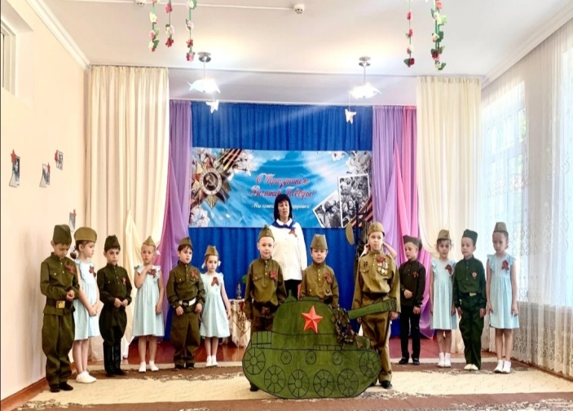

Воспитание чувства гордости за свою Родину, ее героическое прошлок на примерах песенной классики военных

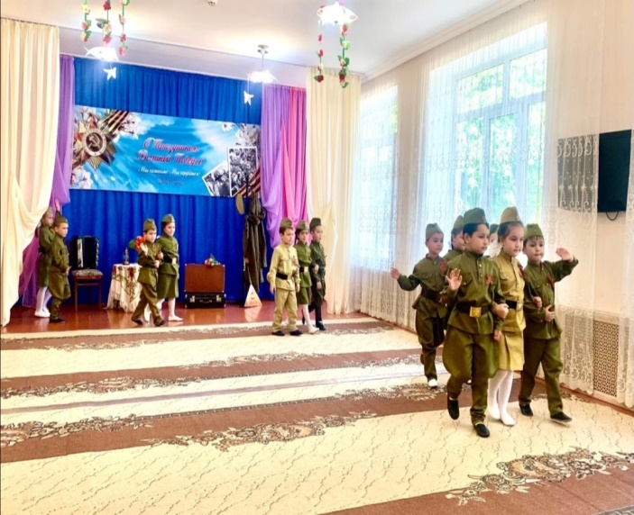

и послевоенных лет, уважительность и благодарность людям, защитившим страну от врагов.

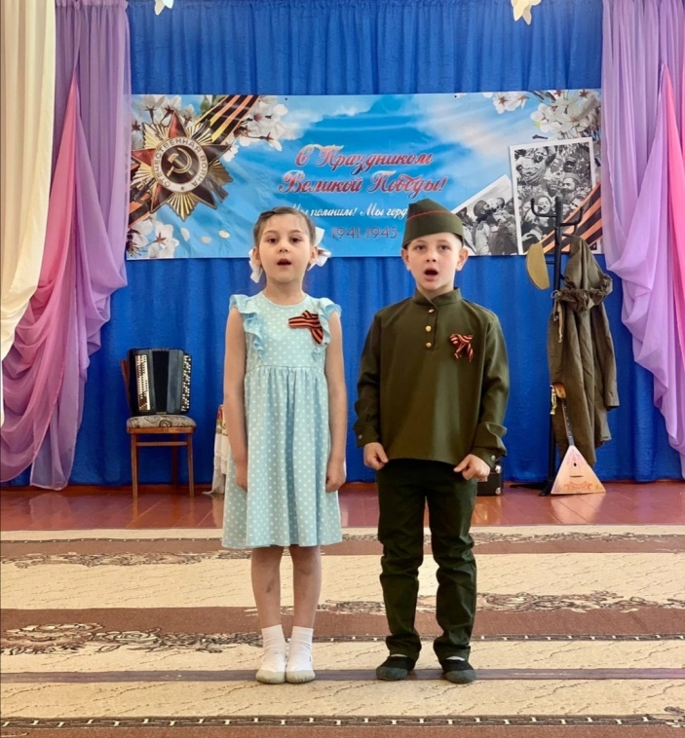

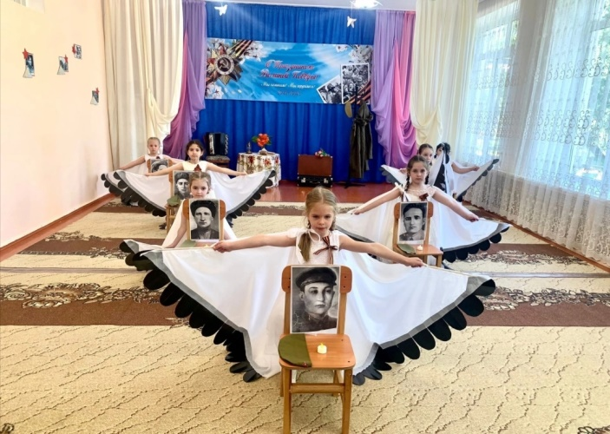

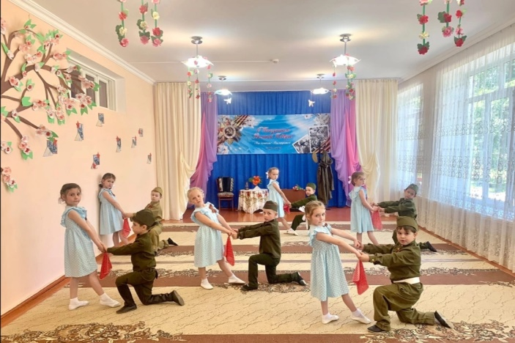

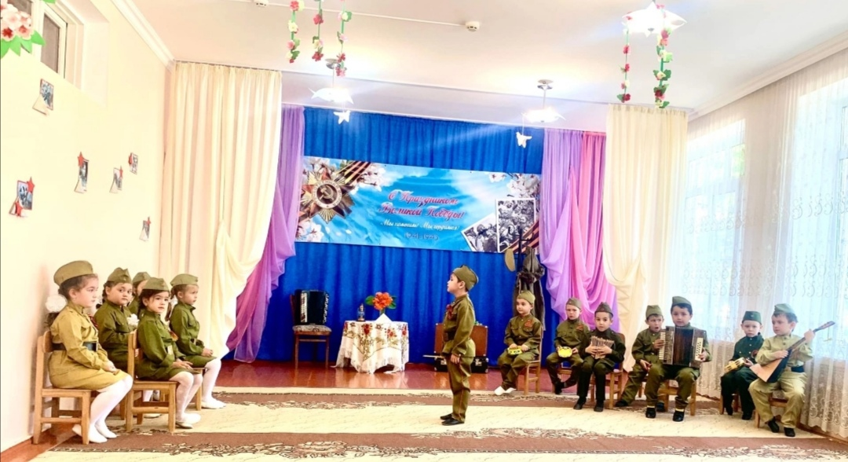

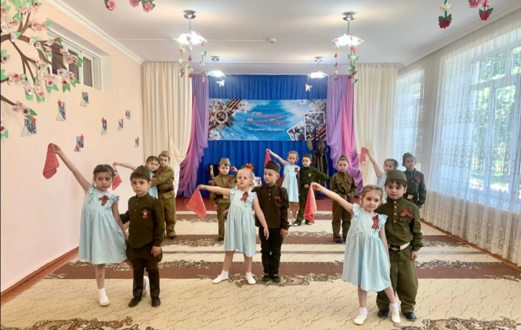

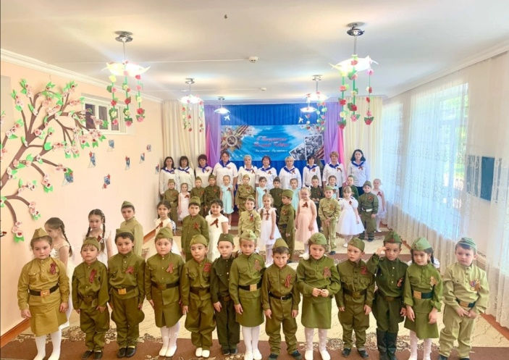

Музыкальный руководитель
Плаксий О.В.

Международная Олимпиада Искусств "ART OLYMP - 2022"
22 мая 2022 года в г. Владикавказ проходила Международная Олимпиада Искусств "ART OLYMP - 2022".
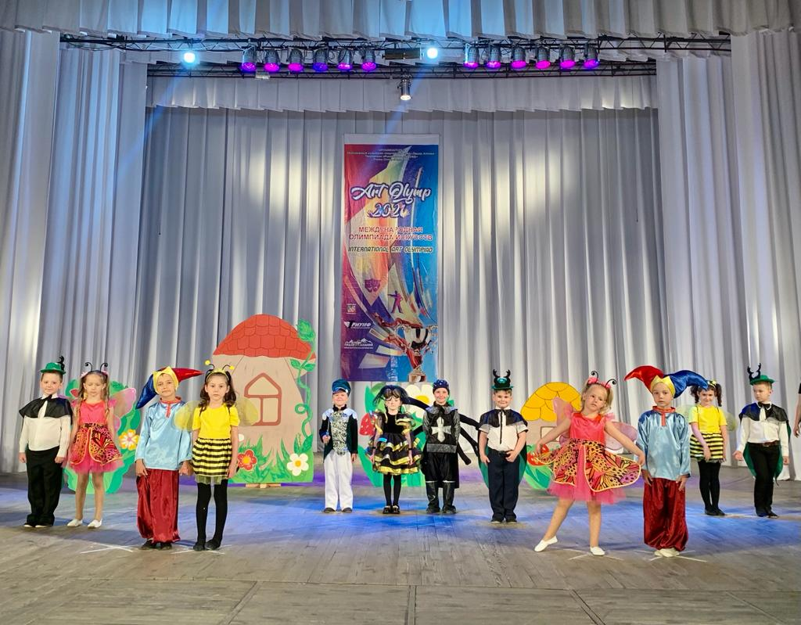Цели и задачи;
Развитие и популяризация различных современных, фольклорных и классических направлений искусства.
Привлечение внимания детей и молодежи к творческому наследию. Расширение и укрепление интернациональных дружеских связей.
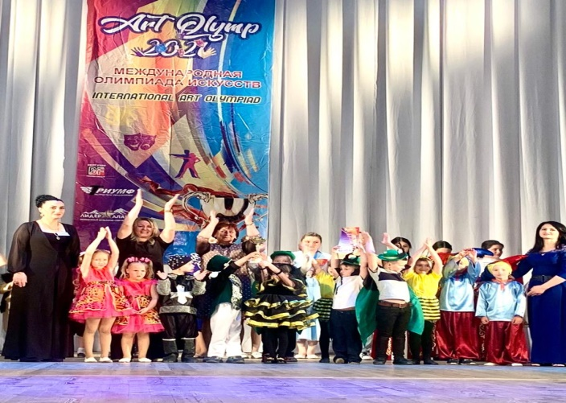
Наш детский сад принимал участие в номинации «ТЕАТРАЛЬНОЕ ИСКУССТВО».
Воспитанники старшей группы «Б» представили на суд компетентного жюри, отрывок из музыкально-театрализованной постановки «Муха-Цокотуха» по одноименной сказки К.И.Чуковского и 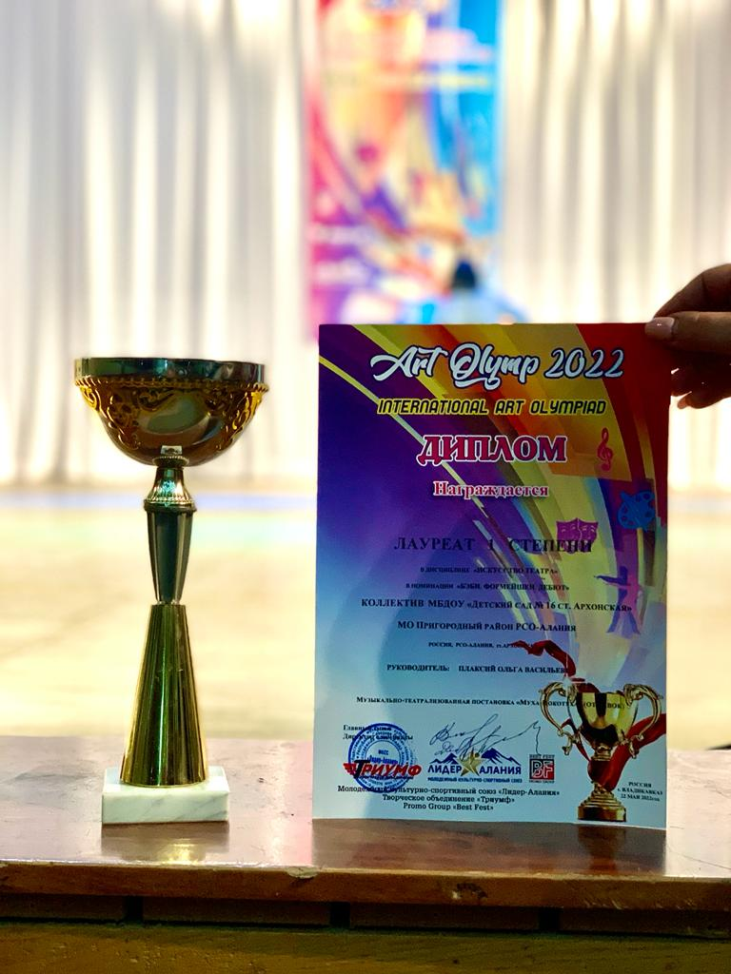стали ЛАУРЕАТАМИ 1 СТЕПЕНИ в дисциплине «Искусство театра» в номинации «БЭБИ, ФОРМЕЙШН. ДЕБЮТ»

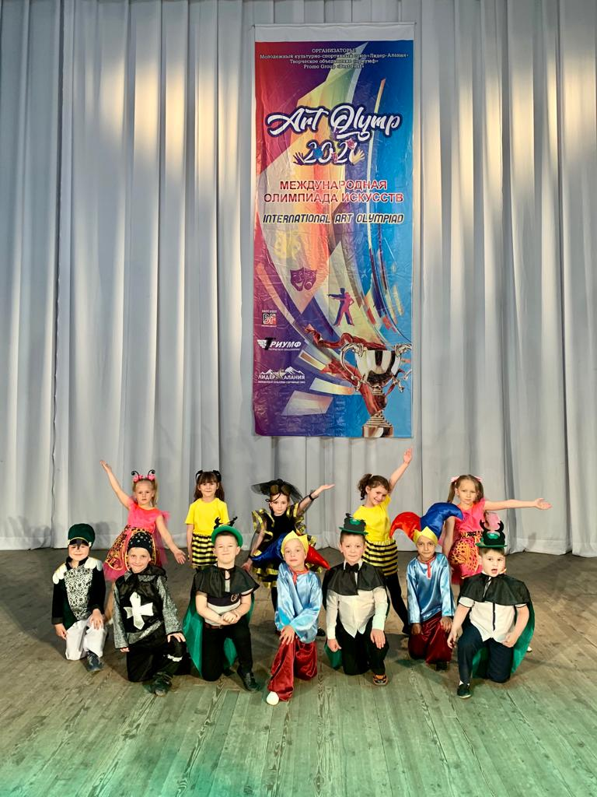
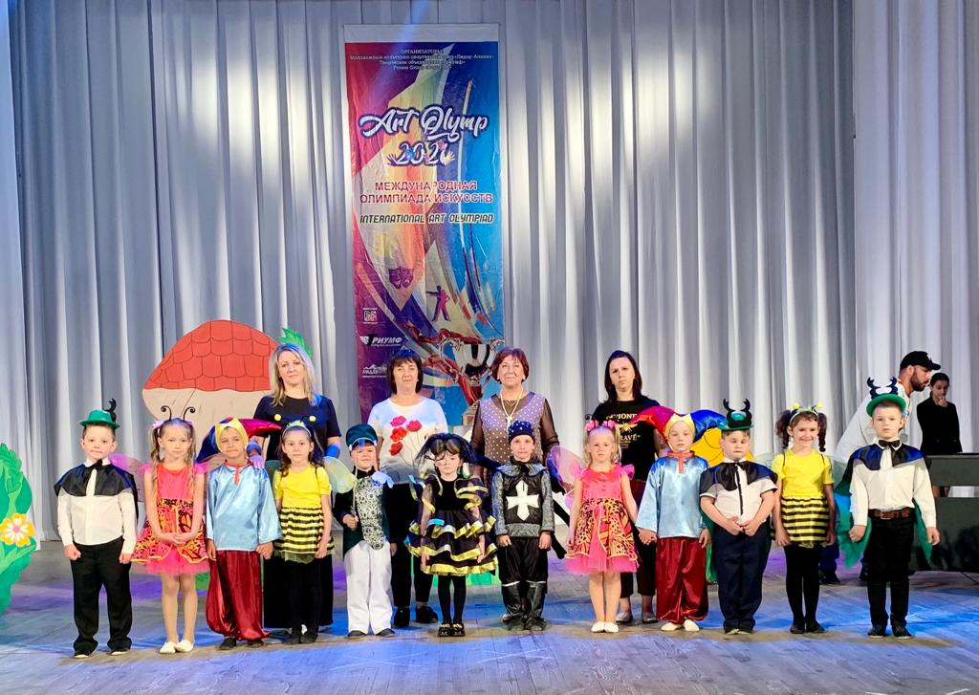
Музыкальный руководитель
Плаксий О.В.

ИТОГОВЫЕ ЗАНЯТИЯ
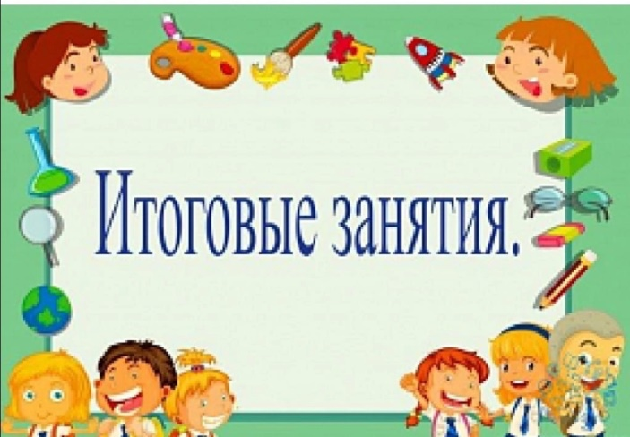

В течении недели с 23.05 по 27.05.2022 года в дошкольных группах были проведены итоговые занятия по всем направлениям развития детей.
Итоговое занятие по речевому развитию «Волшебное перышко» - воспитатель младшей группы Кошельник И.А.

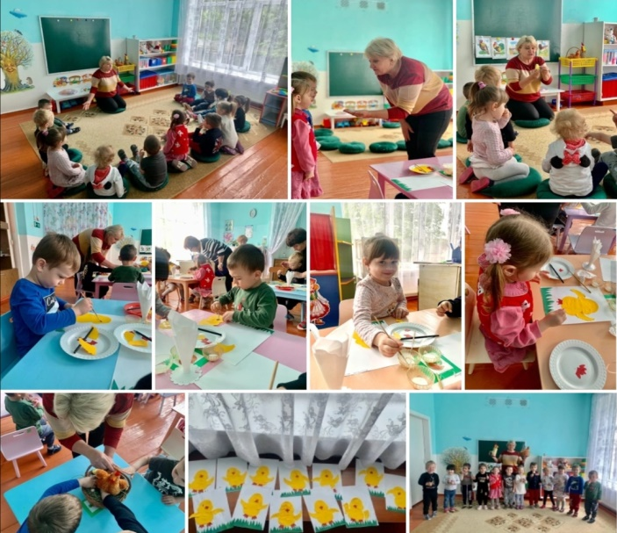

Итоговое интегрированное занятие «Путешествие с колобком» - воспитатель средней группы Костыря Л.В.
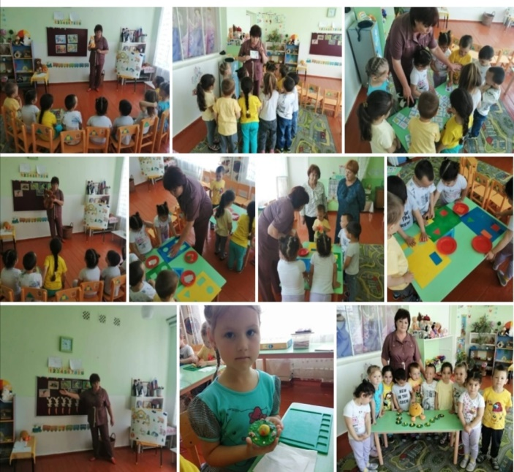
Итоговое интегрированное занятие «По дорожкам радуги в подготовительную группу» - воспитатель старшей группы «А» - Хадарцева Н.Л.

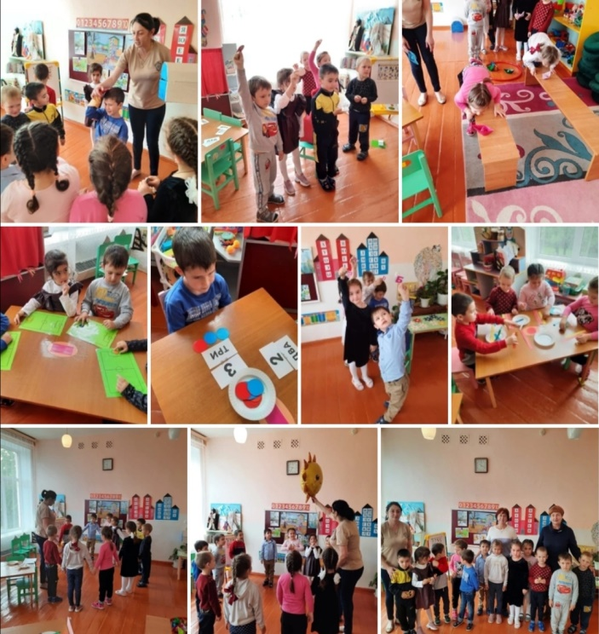

Итоговое занятие по речевому развитию «Поможем солнышку» - воспитатель старшей группы «Б» - Демина Г.В.
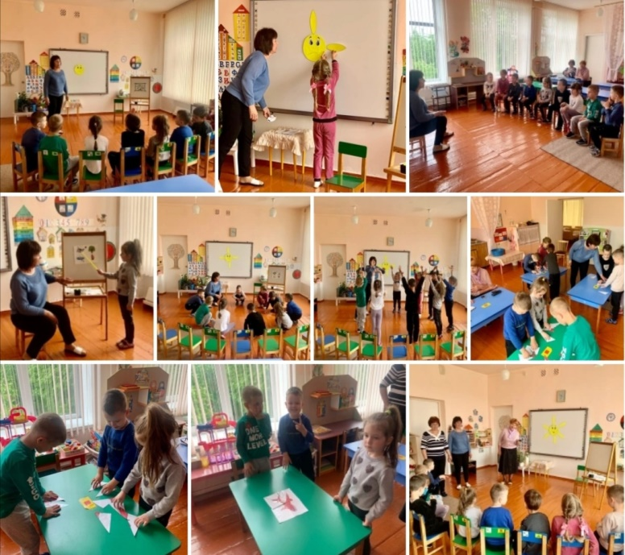
Итоговое занятие: Интеллектуальная игра «Что, где, когда» - воспитатель подготовительной к школе группы – Писаренко Н.А.
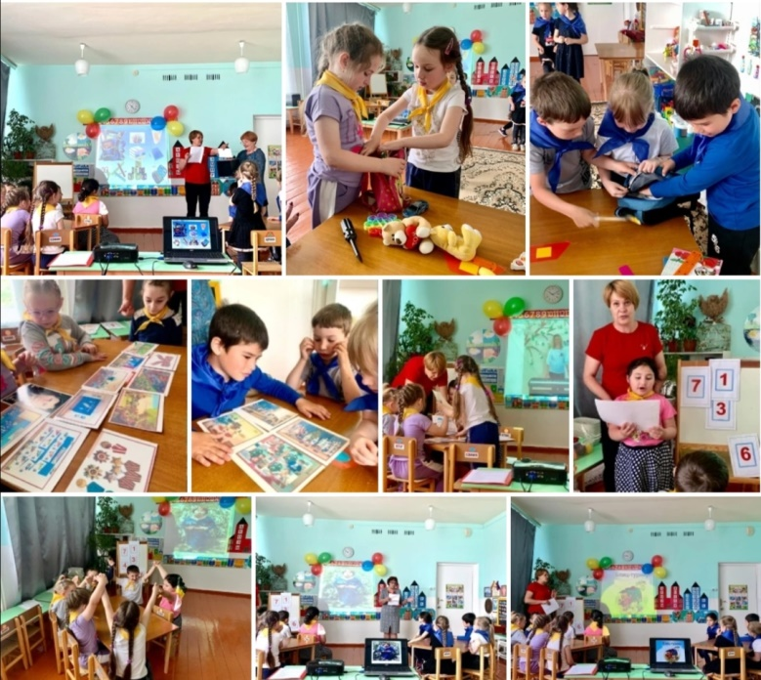
Все воспитанники, без исключения, присутствующие на занятиях, продемонстрировали хорошие знания и умения по таким образовательным областям как:
Познавательное развитие;
Физическое развитие;
Художественно-эстетическое развитие;
Социально-коммуникативное развитие.
Воспитатели свои занятия построили в виде развивающих, проблемно-игровых и практических ситуаций, на которых дети проявляли активность и интерес, сохраняющийся на протяжении всего занятия.
Старший воспитатель Сыроежко Л.А.

От редакции:
Уважаемые родители!
Мы с нетерпением будем ждать Ваших откликов, пожеланий и предложений, которые непременно учтем в следующем номере нашей газеты .
Следующий номер газеты «Вести из детсада» выйдет в июне 2022 года.
.
МБДОУ «Детский сад № 16 ст.Архонская» МО-Пригородный район РСО-Алания

